实验报告

实验名称 | Linux的常用命令（八）
实验教室 | 丹青905 | 实验日期 | 2018年 01 月01日
学 号 | 2016214117 | 姓 名 | 李发强
专业班级 | 计算机科学与技术7班
指导教师 | 李艳娟

东北林业大学
信息与计算机科学技术实验中心

- 实验目的
1、掌握sed基本编辑命令的使用方法
2、掌握sed与shel变量的交互方法
3、掌握awk命令的使用方法
4、掌握awk与shell变量的交互方法

- 实验环境
（1）计算机的硬件配置PC系列微机。
（2）计算机的软件配置VMware虚拟机软件及Ubuntu虚拟机。
- 实验内容及结果
1、已知quote.txt文件内容如下
The honeysuckle band played all night long for only $90.
It was an evening of splendid music and company.
Too bad the disco floor fell through at 23:10.
The local nurse Miss P.Neave was in attendance.
试编写se命令实现如下功能：
（1）删除$符号
（2）显示包含music文字的行内容及行号
（3）在第4行后面追加文件“hello world！”
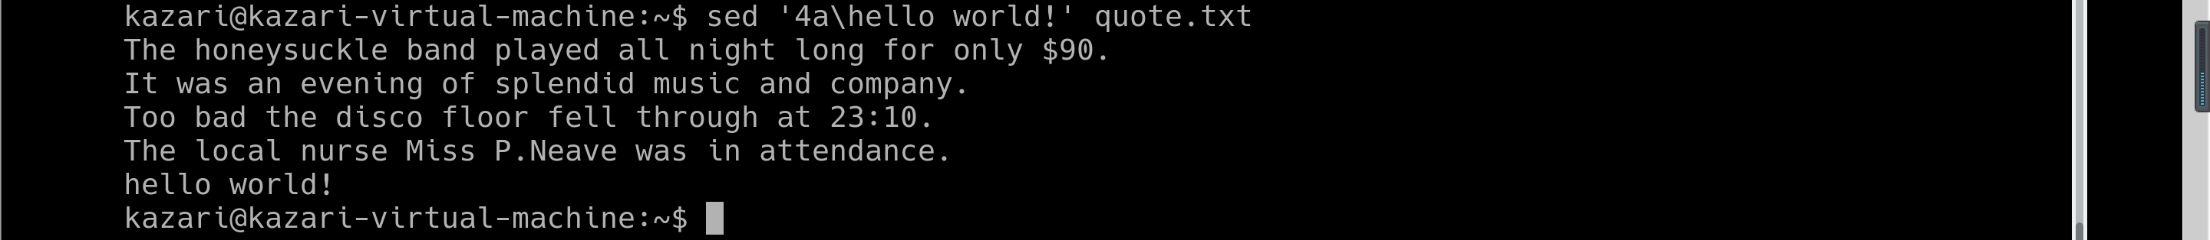
（4）将文本“The”修改为“Ok”
（5）将第3行内容修改为“This is the third line.”
（6）删除第2行内容。
（7）设置shell变量var的值为evening，用sed命令查找匹配var变量值的行。
2、已知文件aaa.txt内容如下：
one : two : three
four : five : six
(注：每个冒号前后都有空格)
试编写awk命令实现如下功能分别以空格和冒号做分隔符，显示第2列的内容，观察两者的区别
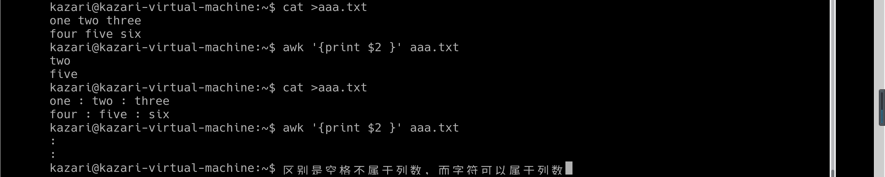
3、已知文件b.txt里面都是数字，且每行包含3个数字，数字之前以空格作为分隔符，试讲b.txt里的所有偶数输出。
例如：b.txt内容为：
2 4 3
15 46 79
则输出为：
2
4
46
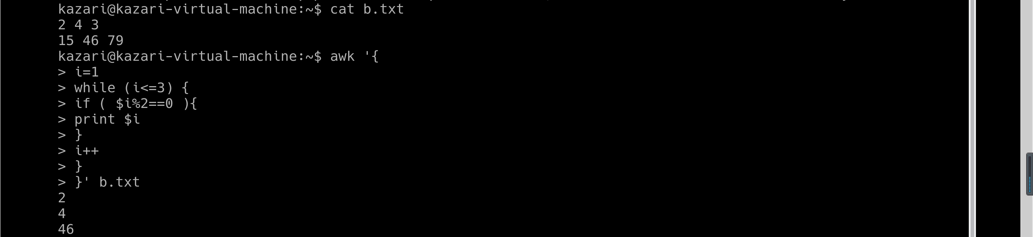
4、已知脚本t.sh的内容如下，试通过运行该脚本，理解该脚本实现的功能。
#!/bin/bash
read –p “enter search pattern: “ pattern
awk “/$pattern/” ‘{ nmatches++; print } END { print nmatches, “found.” }’ info.txt
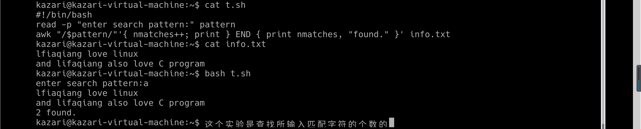

- 实验过程分析与讨论
主要写实验过程中遇到的困难，学习到哪些知识，类似于学习心得。
本次实验我收获到的知识是：
- 利用-p可以打印匹配行
- 利用-n可以不打印；sed不写编辑行到标准输出，缺省是打印所有行（编辑和未编辑）
3利用-e可以下一个命令是编辑命令。
4.利用-f可以如果正在调用sed脚本文件，使用此选项。
5.利用a，c，i可以追加，更改，插入命令
6.利用d可以删除命令
7.利用s可以替换命令
8.以上是sed常用命令
9. 利用-F fs – 可以指定用于输入数据的列分隔符fs。
10. 利用-v var=value – 可以在awk程序执行之前指定一个值value给变量var。这些变量值用于awk程序的BEGIN块。
11. 利用-f program -file – 可以指定一个awk程序文件，代替在命令行指定awk指令。
12.利用“--”选项 – 根据POSIX参数解析约定，此选项表示命令行选项的结束。例如，利用这个选项你可以指定以“-”开头的输入文件，否则它将被解析为一个命令行选项。
13.以上是awk常用命令

五、指导教师意见

指导教师签字：李艳娟

